

**小一**

**2022/9/23**

阶段课程一《我上幼儿园》

”

** 01 来园情况 **

1. **来园人数**：今日来园幼儿22位小朋友，4位小朋友请假了！
2. **情绪管理：**丁啸小朋友入园时哭了一会，但是在喝完牛奶吃完点心之后就好转了。
3. **水杯管理：**大部分小朋友在老师的提醒下都知道要绕水杯带，张浩川、陈苇如、丁啸、姚燚几位不会绕水杯带的小朋友也都有努力尝试，会向老师求助。
4. **点心环节：**我们班的小朋友在放完物品后不需要提醒就会主动去洗手，去红色桶里拿杯子喝牛奶，今天吃的饼干是拇指饼干，小朋友们根据自己的情况，想吃几个就拿几个。喝完牛奶需要把杯子放到玫红色的桶里，今天没有小朋友放错杯子哦！

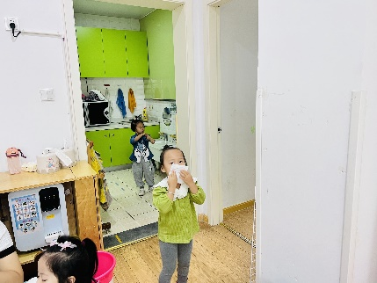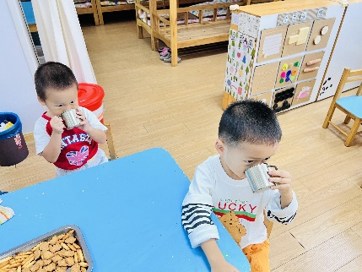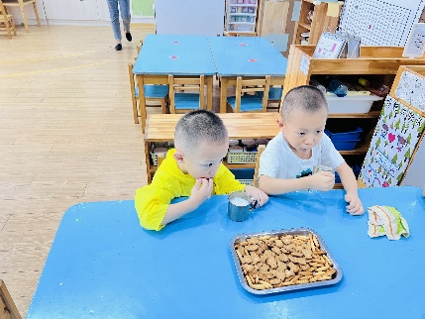

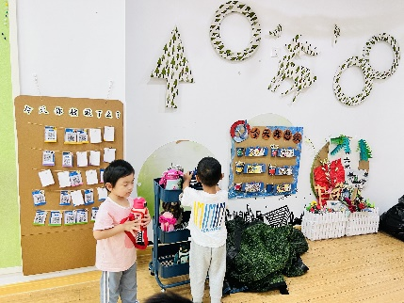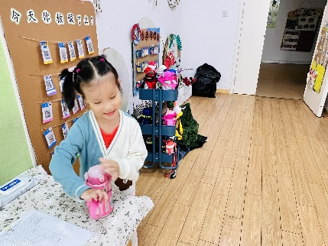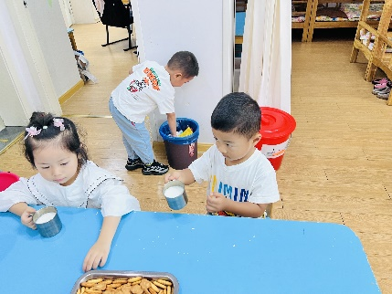

今天我们的户外活动是用垫子和呼啦圈拼了两条道，小朋友们都能积极的参与到活动中去，在玩的过程中李沐妍、孙浩燃、袁艺晗、赵梦琪几位小朋友有点分不清方向，会出现走着就和小朋友面对面的情况，需要老师提醒一下。

一旁的两个小火车也是小朋友喜欢爬的地方，大部分小朋友都在小火车里爬，两位能力强的小朋友，吴予希、李梦婉尝试着爬到小火车上面然后在下来。

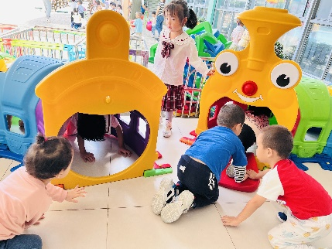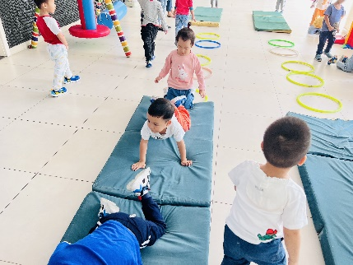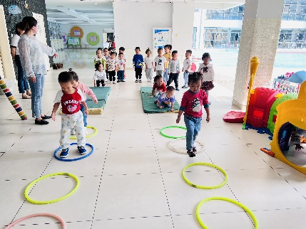

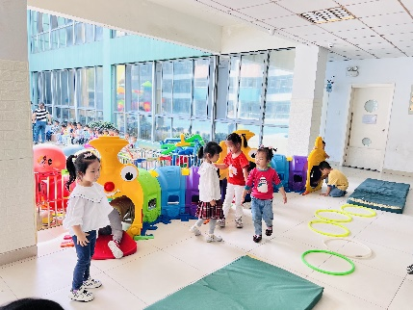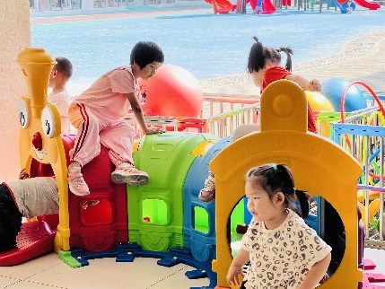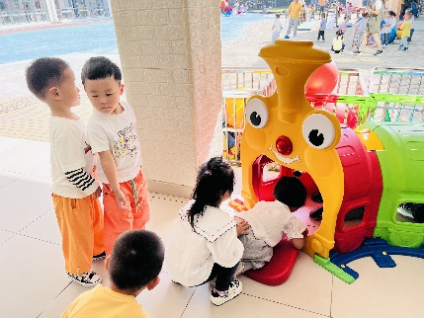

**mmexport1590938236088mmexport1590938236088**

**04生活活动**

**午饭情况**

今天吃得是土豆烧牛肉、白菜油面筋、丝瓜蛋汤，水果：橙子，点心：小猪包。杨赟、孙浩燃两位小朋友全都吃完啦！今天的牛肉有点干，大部分小朋友都不太爱吃。